Неш! Сегъуна жагасил ил дев! БерхIи агарли,вавни хIедухъар; дигай агарли, талихI хIебирар; хьунул адам агарли, дигай хIедирар; неш агарли, я поэт хIейрар, я игит хIейрар.
Лебилра бакIибти ахIерти ва дурхъати нешанас, дигути хала нешанас хасбирулра иш балбуц.
ХIязлис ахIенри, урибси мугIяллим Сухомлинский викIуси: «ДурхIяла цабаралра тIул изесбиалли, нешла уркIи изесбиръур»,- или. Нешличив дурхъаси, дурхIяличи уркIи изуси адам дунъяличивра левси ахIен.
Балбуц бехIбихьес дигулра ца хабарличибад.
Ванаси гьала атхIебла бархIи Къазли сунела диштIати жибхIни шадир дураиб. Илини сунела дурхIнази бегI гьалаб халаси дунъя чебиахъулри. Ил шиниша авлахъ дебали жагасири. Къазла дурхIни дебали разилири.
Илдани нешличила хъумкартур ва авлахъкад тIутIудиуб. УркIи паргъатли ва ряхIятлихIели, гIямру талихIчерхIели, неш имцIали хъумкартурли калули рирар. КьакьабакIибси БятIли илди жидирулри, амма дурхIнани нешла тIама иргъули ахIенри.
Хапли гъагулти чедакIиб, халати забла кIунтIри ванзаличи чегиб. Къазла дурхIнала илцад жагаси дунъяличила пикри барсбиуб. ИлхIели гьанбикиб илдас чула неш. Итмадан лерилра дурхIнас неш гIягIнибикиб, чула диштIати бургира ахъдуцили, нешличи дуцIдухъун.
Ил замана хъябхъяли урзесбииб. Къазла дурхIни нешличи хIилхIи детаиб. Илини илди сунела дукай кIапIдарили дигIяндариб. Арцайс дуклуми гIягIнити сари гьала-гьала дурхIни кIапIдирес, гIур биалли – урцес. Иличила гьарил нешли балуси саби.
Дуклумала удиб ваналири ва урехиагарлири. ДиштIати дурхIнала бекIлизира хIебакIиб нешла дукалала кIел шали лерни: бухIнаб берубли ва ванали, дурала шайчиб биалли, шинкIали ва бугIярли.
ЖибхIнани дуклумала дура шайчир дахъал тIама-гьама иргъулри. Илди разилири: дураб илцад кахлихIели, нешла дукайуб илдас ваналири.
Къукъу-рямкьяр черардякьун. ЖибхIнас сагали авлахъличи дурадухъес дигулри, амма нешла дуклуми ахъдуцес ахъри аги. ЖибхIни авлахъличи дурадухъахъес буйрухъдикIулри.

ГIур нешли багьлали дуклуми ахъдуциб. ЖибхIни кьарличи дурадухъун. Илдани нешла дяхъибти дуклуми чедаиб. Илала пяхIли къябдиублири. Къаз вайтIа гьигьбикIулри. Дуклуми тIинтIдарес дигули хьалли, илини бирули ахIенри. ДурхIнани ил чебиулри, амма жагали абухъунси берхIили, шиниша вава-кьарли, дучIути мирхъили илдала бекIлизи «Се биубли, неш» или, хьарбаэс пикри хIебакиб.
БегIла биштIаси гъамбиубли хьарбаиб: «Неш, се бетаурли? Сен хIела дуклуми дяхъили?» - или. Къазли илис гIяшли жаваб чарбатур: «Селра ахIен, дила ахIерси». ЖибхIни гIурра авлахъкад тIинтIдиуб.

- Иш хабарли нуша пикридулхъахъулра нешаначила, гъамтачила. Нешцун ахIен дурхIначила пикририкIуси, дурхIнира нешличила пикрибикIес гIягIнили саби.
«Неш» ибси дев дурхъаси дев саби. Ил дев саби дурхIяли бегI гьалаб ируси, ил дев саби дахъал мезаначиб, ца мягIна иргъахъули, зайбикIуси.
Нешличила кIарахъан мезли назму (Динара ва Саида)
Назму «Нешла дунъя хIергъибси» - Магомедова Асият

Сунес ахIи, биштIатас
ГIямру деркIибси нешлис
ХIейубра чебла ахъес
Ну варкьнилис, айкьнилис.

Агь, декIли хIебирару
Гьанна дила уркIилис? –
Нешлизи гъайикIира
Дурул гъайличил урхIлис.

Сунес ахIи, ца набцун
ГIямру деркIибси нешлис
Баркалла эс хIейубра
Ца бархIи кавциб дяхIлис.

ГIямру – хIушала лебдеш –
Вавали дяхъиб жагьдеш.
Нешла уркIи хIергъибти
Се дирути дурхIядеш?

Дахъал лер хабурти ва айтуби, чунира гIякьлу гIеббурути. Илди дагьни, илдачи пикри бяхIчиаъни дебали гIяхIси саби. Илдигъунти хабуртазибад цаличил хIуша тянишдарес дигулра.

ГIякьлу гIеббуруси хабар.
АкIес ца бархIи гьалаб, дурхIяли Аллагьлизи хьарбаили саби:
- Нуни балули ахIенра, се бирусил иш дунъяличиб.
Аллагьли жаваб чарбатур:
- ХIед нуни хIурулгIян пешкешбирис, ил мурталра хIела мякьлаб бирар.
- Нуни илала мез хIедаласли .
- Илини хIу сунела мезличи бурсиирури. Лерилра балагьуназивад хIу мяхIкамвирури.
- ХIечи мурт чарулхъусира ну?
- ХIела хIурулгIяй хIези иличила буру.
- Чи бикIара дила хIурулгIяйс?
- Чи бикIалра декIардеш агара. ХIу илис НЕШ викIуд.

_Сен неш хIурулгIяйчил цугрурцуси? (нешли кумекбиру, уцахъура, бархьси гьуйчи кадилзахъара, мяхIкамдирура, гIямрукад дикура)
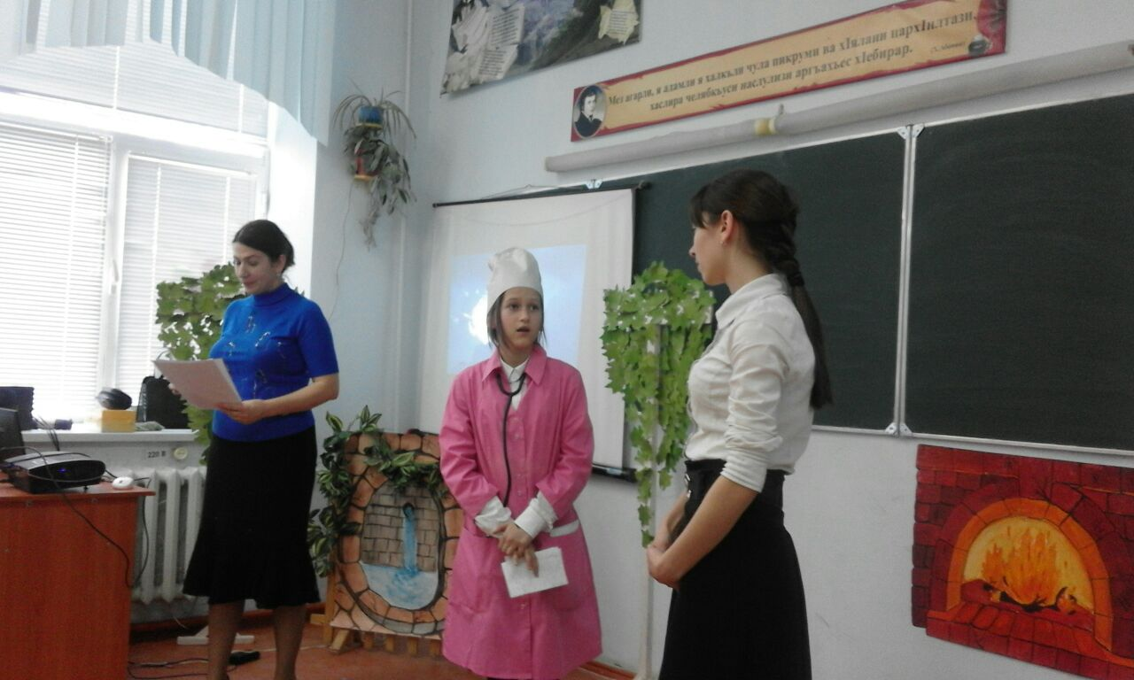

Назму «ХIурмат чила бируси» - Джанаева Джаният

БегIла халаси хIурмат
Чила барес гIягIниси? –
Ца адам гъамиубли
Хьарбаиб Идбаглизи.

- БегIла халаси хIурмат
Бируси саб абала.
- ГьатIи гIур илис гIергъи
Бируси хIурмат чила?

- Илис гIергъира хIурмат
Бируси саб абала.
- Гьу, гIяхIси, хIяйнаэсил
Бируси хIурмат чила?

- ХIяйнаэсилра хIурмат
Бируси саб абала,
ГIур авнайсхIели хIурмат
Бируси саб адала.

Идбагли хIядислизиб
Бурибсири гьатира,
Абала кьяшла удиб
Саби или алжана.

ЧевяхIсили габ нушаб
Сабур, яхI ва пасихIдеш,
Иш дунъя бузахъути
Абнас бирахъес гIяхIдеш.

Аба агарси анкъи
Бирарну бахъ бяргIили,
Лебил дунъяла дурхIни,
МяхIкамбарая абни!
ДурхIяра нешра къябхIебердили цализи ца бигьунти саби. ДурхIяличи бег Iгьалаб бекI гIяшбурцуси нешли саби. Нешлис сай дурхIя бегI гьалав дукарургуси. Ил багьандан биэсра асубирар, дурхIяли бегI гьалаб «неш» ибси дев ируси.
ДурхIяла хасиятуни сегъунти диалра, нешла иличи диги камхIедирар. ДурхIя сегъуна виалра, нешлис ил ахIерси сай. Дунъяличив дурхIя левни – ил саби нешла талихI. Нешла малхIямси уркIилар дурхIяличирти диги хIедилшан. Иличив дурхъаси адам дунъяличивра агара.
Делхъ

Ученик: Нешла хIулбазиб ва илала тIамализиб нушани малхIямдеш чебиулра.
Ученик: Къиянти суалти ирзахъес, бархьси насихIят, гIякьлу буру нешли.
Ученик: Нешла уркIилизиб нуша мяхIкамдарес къайгъи халаси бирар.
Ученик: Масхара бурили, уркIби шаддирахъу нушала нешли.

Далай «Неш» - Адаева З.

Инсценировка. «Неш»
Автор: Неш хIянчиларад рамсурли, хумарли чаррухъун ва шичи аррякьун. (бадрумала декIдешли ил къямризахъурли сари. Илис унра Хамис цугриркули сари)
Хамис: -Вайбухъирулри, дила унра, хIуни МяхIяммад. Ил пачаван халавиули сай. Урцул хес илис зарядка дарнигъуна саби, хIуни биалли илизи селра бирахъули ахIенри. Урцул ва шин илис кьадин хIуни дихулри. (школализивад МяхIяммад тIяхIикIули чарулхъули сай)
Хамис: (МяхIяммадлизи) МяхIкамхIерирулри хIуни, МяхIяммад, хIела неш. Неш ца саригу рируси.
МяхIяммад: (дукаркIули) Нунира балулра ца рирни неш. Се рируси наб цархIил?
(Ил хъули ацIиб. Неш рамсурли карирули сари, кIанализи рергурли сари)
МяхIяммад: (портфель лайбикIули саби ва жуз асили, уталичи жагали кайрули сай)
- ХIу хъулиррив? Ил гIяхIси саби!
Неш: -БугIярли леб кьалли. Печь абикьалри, гIяхIси ахIенрира?
МяхJяммад: (хъутурикIули, нешличи хIерхIейкIули)
- Абикьен. Гьала-гьала наб беркеси биха!
(неш, декIли аризурли, кухнялизи аркьули сари)
Неш: (кьям хили) – Ма, укен. Дила биалли иштяхI агара. (хъуцIруми гъяждарили)
ЗягIиприкибсигъунара ну.
МяхIяммад: (жузличирад хIулби черхIейсули) Карихьен гьатIи.
Неш: (капIриубли карилхьули сари) ХIяка чекабуша, гъари, набчи.
(МяхIяммадли ута вянкьбухъахъи алзули сай, селра хIеили нешла тилади бирули сай)
Неш: (тахьли) Дила урши, шала бишахъадри. ХIулби дахъ изулигу.
(уршили жузличирад хIулби урисули ахIен) (хъехIрикIули , гIянцIли) МяхIяммад!
МяхIяммад: ТIашризигу, неш, тIашризи. БегIлара гIяхIси мерличив къябиулра
Автор: ГIергъила бархIи неш хIянчила хIярякьун. Ил декIли хъехIрикIулри, сунечи сари гIясирикIулри. БархIехъ МяхIяммад разили хъули чариуб. Хъа гьалабад скораяла машина арбякьун. МяхIяммад урухиуб. Ил хъули къалабали ациб, хъулиб биалли дармунтала гягI лебри.
Хамис: -Багьлали, багьлали.
Неш: -МяхIяммад вакIиб. Вахеная, гъари, ил.
Хамис: -КьакьамарикIуд, дила ахIерси, карихьен. ВалхехIе, хIябра жагали валхехIе. (МяхIяммадлизи кьяркьли) Ваши!
МяхIяммад: (нешличивяхI дуцIухъи) -Неш!
Хамис: -Абдалиублирив хIу? Дуравад вакIили виадли, вяргIили виадли. Вашен кухнялизи!
МяхIяммад: - Неш арарирару?
Хамис: -Арариэсра асубирар …
(мухIли абхьили, урши висивиэс хIядурли сай)
- Селичи мухIли ибхьулри? Тухтур живарес ахIенну, шиналра хIедедири ургуд хIуни нешлис ишбархIи. ГIяхIсину, кайи гьанна, кьацIли укен. ТяхIуагили саби нешлис. ХIуни ил мяхIкамрируси виадри, илкьяйда бируси ахIенри. Лерилра хъулирти хIянчи нешличи хъаркадарилри хIуни.

Автор: -МяхIяммадлис бурес дигулри, гьаннала гIергъи лерилра сунени дирис или, амма биса тIашаэс хIейуб. КIелра някъли дяхI кIапIдарили, нешла хъули вебшиб.

- Неш мурталра хIерси сари дурхIначирад дашути хабуртачи. Ил кьакьарикIур илдачи: илди биштIали биаб, халали биаб. Хаслира, илдачибад бахъхIи кагъар агара биалли.

Назму «МяхIкамрарая неш» - МяхIяммадова Сажият
МяхIкамрарая неш, мяхIкамрарая
МалхIямси девличил, малхIям някъбачил
Вари, дигиличил кIапруцая ил.
Мякьлар диреная даим иличил.

Назму «Нешлис» - МяхIяммадова Марьям

УрхIла дурхIнала биса
Аргъадлири дурарад,
ДуцIрулхъади хIу дура,
Неш, баршахъес ургала.

ЦIуръаби хIяршбирули
Хъутри лугIяндиубси,
ДурхIни дуклабурцули
ХIевала хьар бурдибси.

Шанти даршубирули
Ардаши хIела бурхIни,
Рулгади хIебикахъес
ХIябрази урхIла дурхIни.

ДяхIили дурар улкни
Чилра ургахIеркули,
Рисулра, неш, иргъули
ЧяхIдухъи дурхIнала хIи.

Гьаннаван хIу хIяжатси
Замана хIебакIибну,
Ва неш, дакIурухъахъи
Иш дунъя берцахъагу!

Делхъ .

Назму «Аба» - Холадаева Ханича

Дагьрилизир ухуси
Нурла шала сар аба,
Аба шулгир лерсилис
Алжана саби дунъя.
Сабур, яхI чердикIибси,
КьацI-шин бизиси аба,
ХIу рузули калунси
Чебиулрив ургуба?
Аршила мерлар арцIи
Чедиулрив духъули,
УркIбазир диги-карцIи
Чедиулрив делгъули?

Бирули ахIен кьалли
Цали итиллис гIяхIдеш,
Чедиулрив, делгъули
Умути сахаватдеш?

Аба, хIелагъуна яхI
Леб Къябала лусейзиб,
Сепайда, ил биахъес
Дунъяла гьар инсайзиб.

Аба, урхIлис мадакIаб
ХIедван къиянти бурхIни,
КIили баркьибти – кIили
Абикьаб чула дурхIни.

Леб абни чула дурхIна
ГIямру цIудардарибти,
ХIебусули бисули
ХIулбала шин керхурти.

ХIечи гьаввакIибхIели,
Раргадли хIу ряхIятли,
УркIи бирир бирцIули,
Аба, халал сяхIбатли.

Дусмала хъярхъси «дягIли»,
Аба, нура архулра,
Дахъ-дахъал хатIабачил
ХIела амру бихулра.

Далай «Неш» ХIява Кьурбанова (видео)

МКОУ «Сергокалинская СОШ № 1»

ДураберкIибси: МяхIяммадова П. ХI.,
дарган мезла ва литературала учительница

Сергокъала, 2017 дус.

